**Universidad Siglo 21**

**Lic. En Informática**

**Seminario de Práctica de Analista de Sistemas de Información**

**E-commerce Antílope**

**Christian Arcuri**

**VINF05907**

**Fecha: 09/09/2021**

**Docente/Tutor: Hugo Fernando Frías**

**Tabla de contenido**

Introducción..................................................................................................................................3 Justificación .................................................................................................................................4 Objetivo general del proyecto ......................................................................................................4 Objetivos específicos del proyecto ..............................................................................................4 Objetivo general del sistema.........................................................................................................5 Límite ...........................................................................................................................................6 Alcance .........................................................................................................................................6

No Contempla................................................................................................................................6 Elicitación......................................................................................................................................6 Actividad del cliente .....................................................................................................................7

T.I.C (Tecnología de la Información y Comunicación) ...............................................................7

Competencia .................................................................................................................................8 Relevamiento.................................................................................................................................8 Relevamiento Estructural...............................................................................................................9 Relevamiento Funcional ...............................................................................................................10 Organigrama..................................................................................................................................10

Funciones de las Areas..................................................................................................................11

Procesos de negocios.....................................................................................................................12 Diagnóstico....................................................................................................................................20 Propuestas de solución ..................................................................................................................21 Propuesta de solución general........................................................................................................22

Listado de Requerimientos funcionales.........................................................................................23

Listado de Requerimientos no funcionales....................................................................................23

Listado de Requerimientos Candidatos ........................................................................................24

Desarrollo del Prototipo ................................................................................................................24 Análisis y Diseño ..........................................................................................................................24

Diagrama de Clases .......................................................................................................................27

Diagrama Entidad Relación ..........................................................................................................27

Diagrama de Despliegue …...........................................................................................................28

Diagrama de Casos de Uso ...........................................................................................................29

Descripción de Casos de Uso.........................................................................................................31

Diagrama de Colaboración ...........................................................................................................33

Comunicaciones.............................................................................................................................34

Interfaz Gráfica………..................................................................................................................36

Pruebas – proceso de V&V...........................................................................................................39

Conclusiones..................................................................................................................................42

Bibliografía....................................................................................................................................42 Anexo I..........................................................................................................................................43

**Introducción**

La empresa Antílope S.A. solicita el desarrollo de un sistema e-commerce propio para la empresa que pueda gestionar su inventario, sus sucursales y poder realizar la venta de productos de manera online en todo el país. Aceptando medios de pagos electrónicos y realizando el envío a domicilio en cualquier parte del país.

El cierre de locales comerciales y las restricciones en cuanto a la movilidad de las personas por la crisis sanitaria generada en el 2020 han provocado una fuerte caída de las ventas en todas las sucursales de la empresa Antílope, es por eso que se evalúa la estrategia de llevar la venta a canales digitales.

**Antecedentes:**

La empresa Antílope S.A. cuenta con un sistema ERP para el control de inventario, facturas, etc. Dicho sistema es propiedad de la empresa Antílope S.A. y el área de sistemas se ocupa de su mantenimiento y mejoras.

La empresa proveedora de sistemas que desarrollará el E-commerce, ya realizó mantenimiento del sistema ERP de Antílope en años anteriores, realizando mejoras y contribuyendo a mejoras.

La empresa proveedora cuenta con 15 años de experiencia desarrollando sistemas para Pymes y comercios de Argentina. Su solución e-commerce es utilizada por 25 empresas del país que validan su correcto funcionamiento y ayudan a la mejora continua. Los principales negocios que usan este software son del rubro Artículos para el hogar, Computación, Electrónica, Pinturerías y Ferreterías.

**Descripción del área problemática:**

En la actualidad, debido al problema sanitario, las ventas de la empresa cayeron un 55%, ya que las personas no pueden acercarse de manera normal a las tiendas. Esto llevó a que redujeran el personal de la empresa y a la obtención de créditos bancarios para sostener a las sucursales.

El área de sistemas analizó las tendencias de mercado y las opciones que presenta la competencia ante dicha dificultad. Es por eso que se optó por el desarrollo de una plataforma e-commerce para la venta online de productos, con el fin aumentar las ventas en todas las sucursales.

**Formulación de la problemática**

Debido a la baja de ventas en los locales presenciales, se opta por el diseño y desarrollo de un sistema Web que permita la venta online de los artículos que comercializa la empresa.

La cede Central ubicada en la provincia de Córdoba es la que centraliza el stock de los productos y el lugar físico donde está instalado el sistema ERP central que controla el inventario de toda la empresa, junto al departamento de desarrollo.

El sistema web e-commerce se desarrollará en lenguajes modernos de desarrollo y será publicado en un servidor Microsoft, con el fin de ser visualizado en Internet por cualquier persona.

La finalidad puntual del desarrollo es tener un sistema web adaptable a dispositivos móviles (celulares, notebooks, tablets) que posibilite la venta online de los productos de la empresa Antílope. De esta manera lograr estar presente en canales digitales que hoy por hoy no está siendo aprovechada para ganar ventas.

**Justificación**

El desarrollo y puesta en marcha del proyecto e-commerce logrará llevar a la empresa Antílope S.A. al siguiente nivel, dando mayor cobertura a sus clientes habituales y así mismo pudiendo captar nuevos clientes que hasta el momento no conocían la empresa.

La situación sanitaria en el año 2020 debido al virus produjo que los comercios deban cerrar sus puertas o atender con menos visitas, debido a que los clientes no pueden viajar de otras localidades a los negocios. También se redujo el turismo en todas las provincias y, los hoteles y hospedajes que abarcaban el 25% de sus clientes habituales no realizaron compras en esta temporada. Esto llevó a buscar otras alternativas de ventas, ocupar los canales digitales y aumentar el marketing y fuerza de venta online.

El proyecto rompe la barrera de distancia entre clientes y empresa, ya que los envíos se realizan a todo el país. De esta manera la posición de la empresa crece enormemente, pudiendo vender más allá de las sucursales existentes.

Por otro lado, permite reubicar al personal de la empresa en áreas de venta online, marketing digital, atención al cliente e informática, logrando un impacto positivo en el desarrollo profesional de los empleados.

**Objetivo general del proyecto**

Utilizar nuevas tecnologías para poder realizar la venta online de artículos de la empresa en todo el país.

1.- Aumentar las ventas de la empresa, al ocupar canales digitales.

2.- Realizar la entrega de productos en todo el país.

3.- Aceptar medios de pagos electrónicos.

4.- Tener interconectadas las 6 sucursales de la empresa con el sistema central.

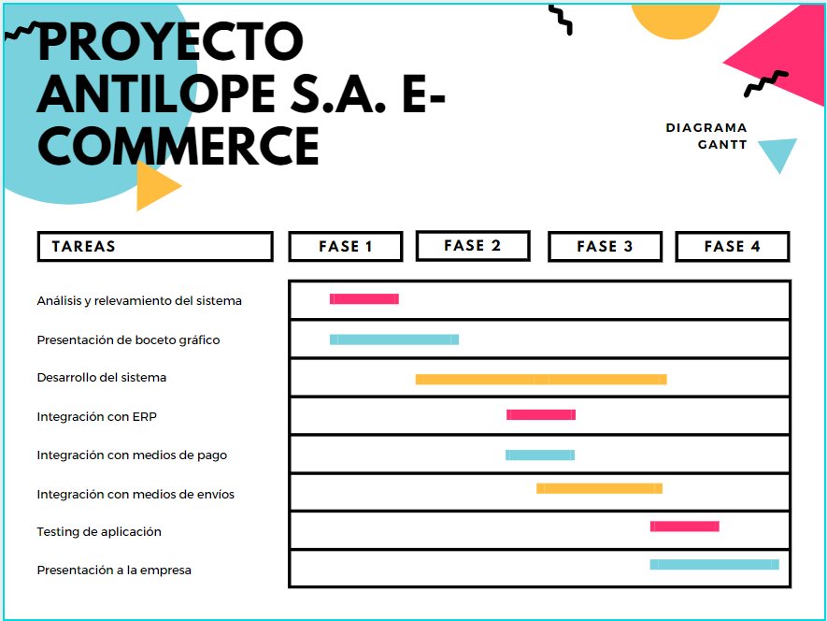

**Objetivos específicos del proyecto**

Para cumplir el desarrollo del proyecto se debe lograr una serie de hitos u objetivos:

* Relevar el sistema ERP actual.
* Definir los requerimientos del sistema e-commerce
* Definir el diseño de pantallas del sistema.
* Diseñar la Base de datos.
* Integrar el sistema ERP con el sistema WEB.
* Integrar el sistema web con medios de pagos online.
* Integrar el sistema web con medios de envíos.
* Desarrollar interfaz Web.
* Desarrollar servicios Web.
* Validar funcionamiento del sistema mediante pruebas.
* Implementar el software en servidor.

**Objetivo general del sistema**

Con el desarrollo del proyecto se podrá:

1. Disponibilizar el catálogo completo de 500 productos para la venta online, dentro de los primeros 15 días de implementación.
2. Lograr visitas de usuarios al sitio de la empresa de 500 a 2000 por mes.
3. Aumentar las ventas un 20% el primer año.
4. Crecer el equipo de marketing de 5 a 15 empleados el primero año.
5. Lograr una compra recurrente del 15% en los primeros 4 meses.

**Límite**

El sistema e-commerce se define desde que un usuario ingresa a la web, genere o no el pedido, hasta que el pedido es entregado al cliente. La coordinación de la entrega de mercadería se realiza con una fecha y hora sugerida por el sistema y la comunicación al cliente será en forma telefónica y por mail.

**Alcance**

El sistema incluye:

* Registración de usuario. Rol cliente y rol administrador.
* Generación y control de pedidos. Reporte general de pedidos
* Control de usuarios. Reporte general de usuarios.
* Integración con sistema ERP.
* Integración con medios de pagos.
* Integración con medios de envíos. Actualización del envío mediante cambios de estados.
* Posibilidad de retiro en tienda o envío a domicilio.
* Búsqueda de productos.
* Envío de emails.

**No Contempla**

El sistema no incluye:

* Integración con ventas de MercadoLibre.
* Seguimiento de envíos por gps.
* Envío de SMS o WhatsApp a clientes.
* App para Android o IOS.
* Cobros en efectivo o cheques a clientes.
* Devolución de pedidos.
* Modificación de stock o precios.

**Elicitación**

Se realizaron entrevistas separadas con la Gerencia General y el área de Sistemas de la empresa Antílope y como conclusión se detallan los puntos principales a abordar:

* El sistema web debe comunicarse con el software ERP central que maneja el inventario para sincronizar precios y stock.
* El sistema web debe mostrar información y productos de todas las sucursales.
* Se necesitan hacer los cobros online con tarjetas.
* La entrega de pedidos se hará con una empresa externa de logística.
* Los productos a vender están catalogados por marca, categoría y rubro.
* El usuario podrá filtrar productos por categorías, marcas o nombre de productos.
* El usuario podrá ordenar el listado de productos por precios o nombre.
* Los productos vendidos en la web restarán el stock en el software ERP.
* Los productos sin stock no se visualizan en la web.
* Todos los días a las 13.00 hs. se preparan las ventas de ese día y el anterior para despachar a la empresa de logística.
* El sistema se comunica con la empresa de logística para consultar el estado de la entrega. Posibles estados: Pendiente, En despacho, En Camino, Entregado, Cancelado.
* Si el producto vendido no está en depósito, pero si en alguna sucursal se envía una alerta a la sucursal para que prepare el artículo para despachar.
* Al generarse la venta, el sistema web enviará un mail con el comprobante de la venta y posteriormente en la entrega se enviará el producto con su correspondiente factura.
* Para poder comprar, el usuario debe estar registrado en la web. En caso contrario solamente podrá navegar sin realizar el pedido.

**Actividad del cliente**

Por todo lo dicho, como señala el Caso de estudio: “Antílope” S. A. (2021), “Antílope S. A. es una empresa de Córdoba que se dedica a comercializar productos para el hogar (electrodomésticos, electrónica, etc.)” (p. 2)

**T.I.C (Tecnología de la Información y Comunicación)**

Las tecnologías a utilizar en el desarrollo son:

1. Sistema web: Se utilizará Microsoft Asp.NET con framework 4.5. Se usará entity framework para el modelado de datos.
2. Diseño web: Se usará Bootstrap 3.0, Jquery, CSS3 y HTML5.
3. Base de datos: Microsoft SQL Server 2019.
4. Servidor: Microsoft Azure. Características de hardware:

D1 V2: 1 vCPU, 3.5GB de RAM, 50 GB almacenamiento HDD estándar. Transferencia de datos de salida 5GB.

Referencia: <https://azure.microsoft.com/es-es/pricing/calculator/>

Se optó por elegir tecnologías web de Microsoft debido a su robustez, fácil escalabilidad y seguridad. Los servidores Azure son fácilmente adaptables a cambios de alcance y escalabilidad del software. En cuanto a la seguridad, las tecnologías Asp.net de Microsoft cuentan con configuraciones ya programadas que evitan los ataques indeseados más frecuentes (SQL Injection, Cross-Site Request Forgery, Cross-Site Scripting, etc.).

**Competencia**

A continuación, se detalla una tabla donde se comparan las soluciones más relevantes del mercado actual junto con nuestra solución:

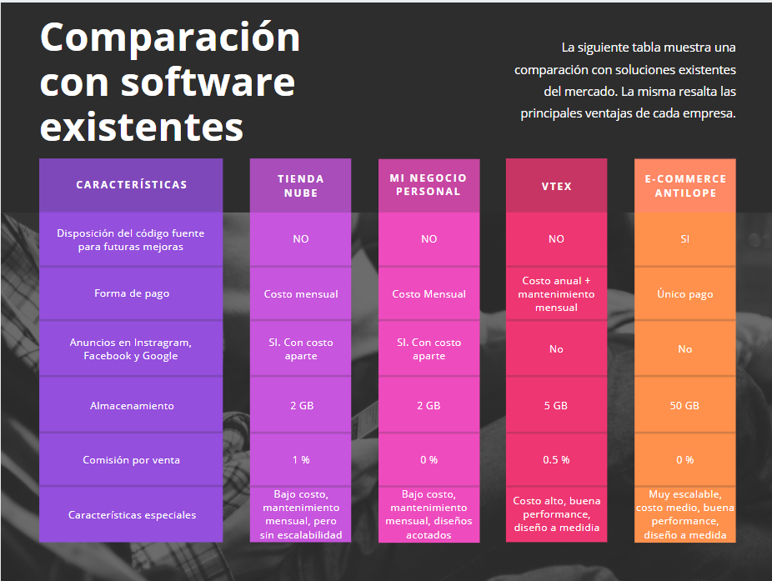

Comparando la solución E-commerce Antílope con 3 productos existentes podemos ver que la principal ventaja es la escalabilidad del producto permitiendo desarrollar cualquier mejorar que se proponga, debido a que no es un enlatado o sistema cerrado. Con respecto a los costos esta solución requiere un pago por el desarrollo y no costos mensuales o comisiones por venta haciéndolo totalmente independiente. Por último, la disposición del código fuente es punto a destacar ya que el mismo área de sistemas de la empresa puede realizar sus propias modificaciones sin depender de la empresa que desarrollará el producto.

**Relevamiento**

La Empresa Antílope S.A. se encuentra en la búsqueda de un sistema e-commerce para vender los productos que se comercializan en los locales, a través de internet.

La empresa cuenta con una sede central y 6 sucursales distribuidas en el País.

La empresa cuenta con un área de sistemas que mantiene el sistema ERP central de inventarios, dicho sistema se instala en las sucursales para mantener el inventario de los productos.

El sistema e-commerce será un desarrollo Web con un dominio .com que haga referencia al nombre de la empresa, por el cual cualquier persona pueda realizar la compra de sus productos.

Al ser un Desarrollo nuevo, la web contendrá una base de datos propia, que se alimentará del sistema ERP para el inventario. Este punto será mediado con el área de sistemas para lograr la interacción de ambos sistemas.

También se parametrizarán las sucursales con su dirección e inventario para que los clientes puedan realizar la compra online y pasar a retirar el producto por la sucursal. Para este punto deberá haber un administrador de la Web por cada sucursal, en donde visualizará los pedidos que serán retirados por cada sucursal, a fin de tener el producto embalado y listo para retirar.

La web deberá proponer al usuario los productos de la sucursal más cercana a su domicilio o localización geográfica, con el fin de evitar gastos innecesarios de envíos.

Cuando el pedido se haya generado, se le enviará un e-mail al usuario con el número de pedido. Luego, al momento de que la sucursal atienda el pedido hasta que se lo entregue al cliente, habrá una serie de estados intermedios para detallar el avance de la gestión.

Con el fin de aceptar pagos electrónicos, la empresa deberá proveer datos de una cuenta bancaria en la cual se realicen los pagos electrónicos. En el caso de elegir el sistema de cobros Mercadopago, también se deberá crear una cuenta en dicho sistema para acumular los cobros.

Para el caso de envíos se propone trabajar con la empresa Andreani que cuenta con envíos a todo el país. En caso de ser aceptado se deberá crear una cuenta empresa para luego interactuar con los servicios web de dicha compañía.

**Relevamiento Estructural**

Luego del relevamiento inicial se puede concluir que la empresa Antílope S.A. cuenta con oficinas en:

1. Sede Central. San Vicente. Córdoba.
2. Suc. 1. Córdoba Capital. Córdoba.
3. Suc. 2. Villa María. Córdoba.
4. Suc. 3. Río Cuarto. Córdoba.
5. Suc. 4. Santiago del Estero.
6. Suc. 5. Rosario. Santa Fe.
7. Suc. 6. Mendoza.

La empresa cuenta con un sistema ERP instalado en cada sucursal que permite la gestión de stock, clientes, proveedores, etc. Además, los distribuidores de la empresa comunican la información de listas de precios actualizadas, pedidos y ofertas por medio de correos electrónicos. No cuentan con acceso a un sistema donde puedan cargar la información de los pedidos.

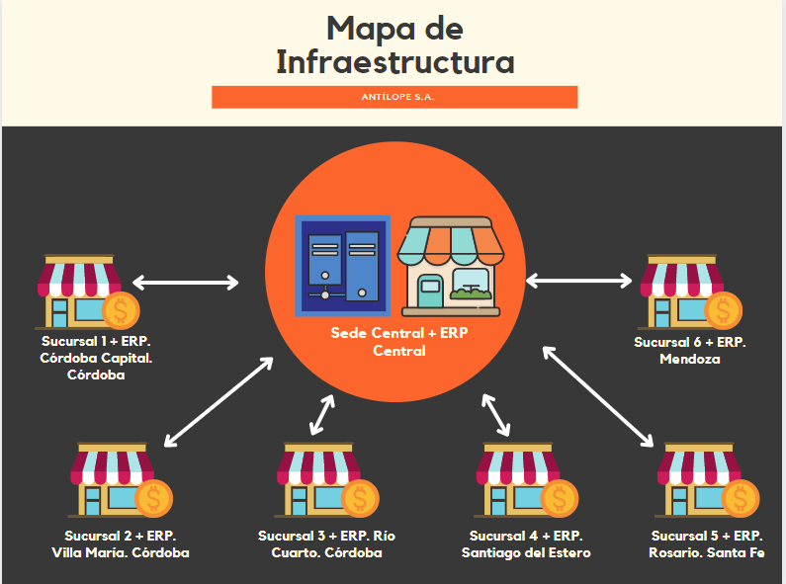

**Relevamiento Funcional**

**Organigrama**

A continuación, se detalla el organigrama de la empresa:

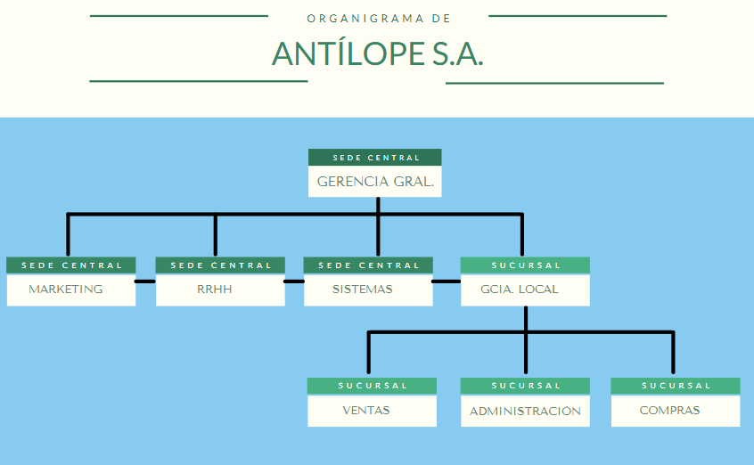

La Sede Central contiene una Gerencia General que controla la Gerencia Local de cada una de las 6 Sucursales.

El departamento de Recursos Humanos es Cross a todas las áreas de la empresa, ya que administra el ingreso de empleados, las jornadas, los sueldos y la documentación.

El departamento de Marketing es independiente del resto de las áreas, al igual que Sistemas y solo son controlados por la Gerencia General de la empresa.

**Funciones de las Áreas**

1. Gerencia General: Coordinación de todas las sucursales. Toma de decisiones de la compañía a nivel general.
2. R.R.H.H.: Inducción del personal, entrevistas a posibles candidatos. Administración del personal. Liquidación de sueldos.
3. Marketing: Estudio de mercado. Publicidad de la empresa en distintos medios. Comunicación de la empresa hacia el exterior.
4. Sistemas: Mantenimiento de equipos tecnológicos. Mantenimiento de sistemas actuales de la empresa. Estudio de competencia con soluciones tecnológicas.
5. Compras: Control de stock. Pedido a proveedores. Control de facturas y pedidos.
6. Ventas: Atención al cliente. Control de stock.
7. Administración: Control de caja. Manejo de facturas. Funciones de tesorería. Tareas contables.
8. Gerencia Local: Coordinación del equipo de la sucursal. Comunicación con gerencia general. Control de personal.

**Procesos de negocios**

1. Proceso: Registración de Usuario

Roles: Usuario

Pasos: El usuario ingresa a la aplicación y necesita estar registrado para realizar la compra. Entonces hace click en “Registrarse”, ingresa su mail, nombre, contraseña y dirección. Si registración es exitosa ya puede ingresar a comprar.

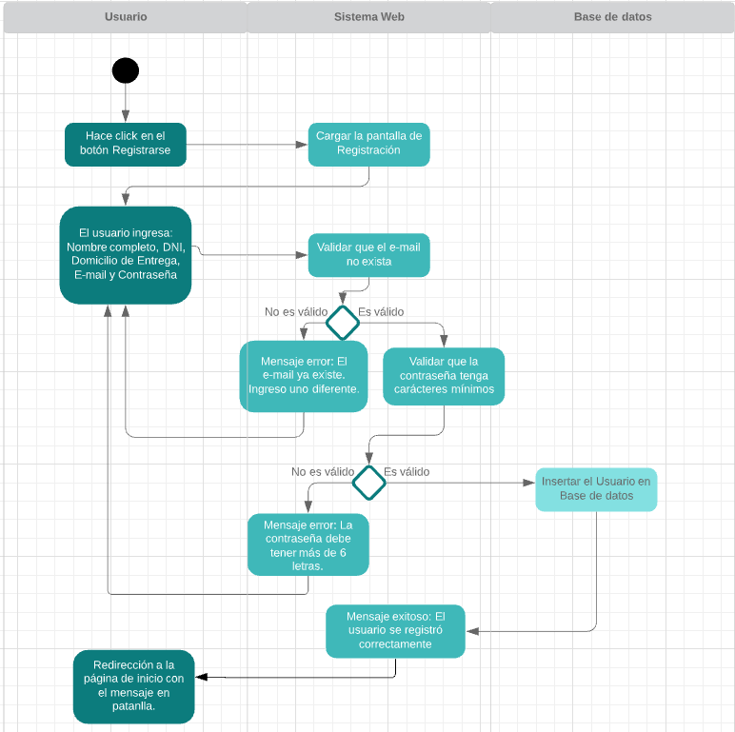

1. Proceso: Ingreso de Usuario

Roles: Usuario

Pasos: Si el usuario ya se encuentra registrado hace click en “Ingresar”, luego ingresa con usuario y claves. Estos datos serán validados por el sistema, en caso de ser correctos se permite el acceso para la compra. Caso contrario indica el error “Usuario inválido”.

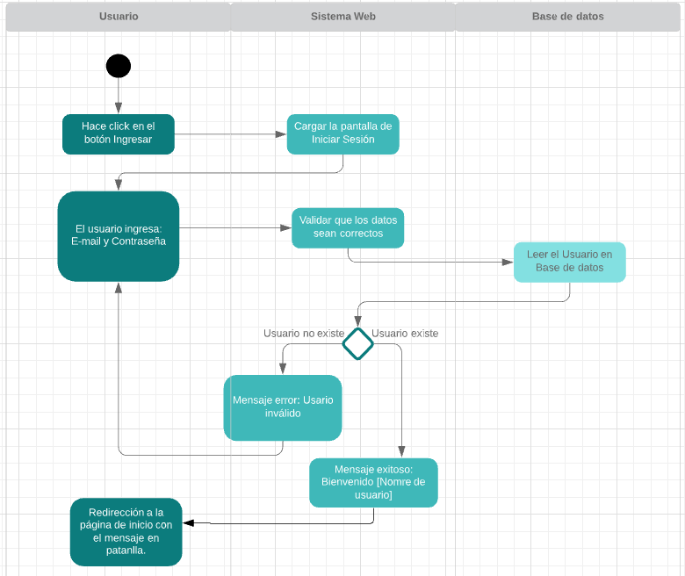

1. Proceso: Búsqueda de productos por categorías

Roles: Usuario

Pasos: El usuario puede buscar un listado de productos eligiendo la categoría deseada. Ej. Refrigeración.

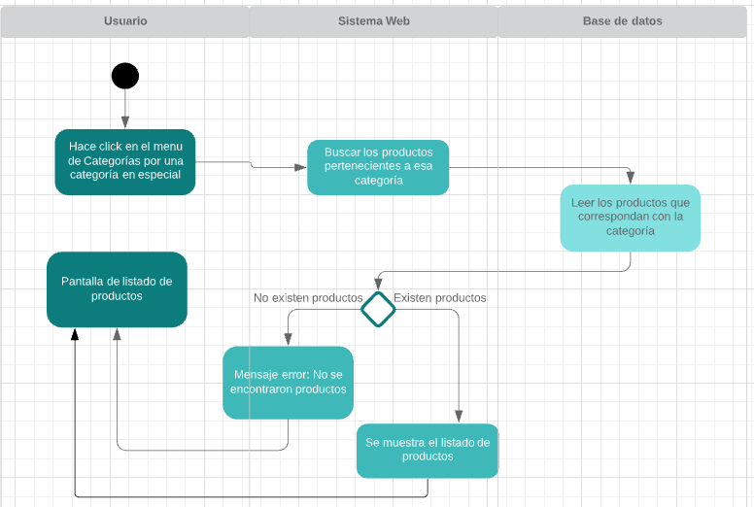

1. Proceso: Búsqueda de productos por nombre

Roles: Usuario

Pasos: El usuario puede buscar un producto ingresando parte del nombre en la barra de búsqueda.

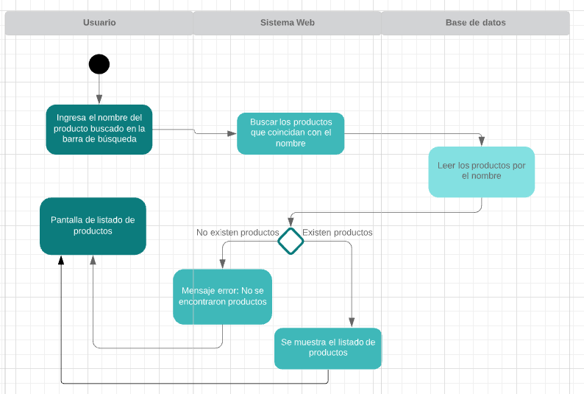

1. Proceso: Carga del Carrito de Compras

Roles: Usuario

Pasos: Cuando el usuario encontró el producto buscado, hace click en “Agregar” y dicho producto se agrega al carrito de compras. De la misma manera puede agregar todos los productos que desee.

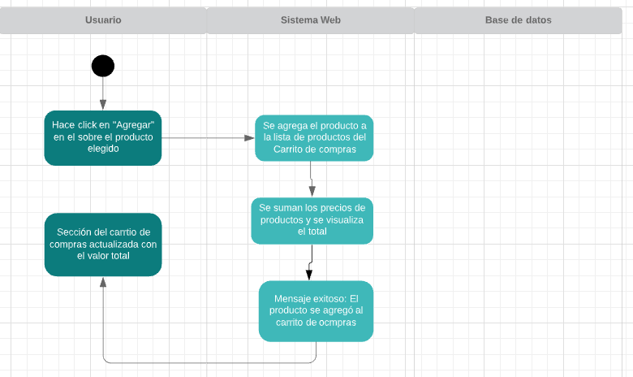

1. Proceso: Generación del pedido

Roles: Usuario

Pasos: Si el carrito de compras tiene uno o más productos, el usuario puede hacer click en “Finalizar Compra”. Esta acción solicita al usuario los datos de la tarjeta (crédito, débito) y la dirección de entrega o la selección de la sucursal a retirar. Esta acción genera el pedido.

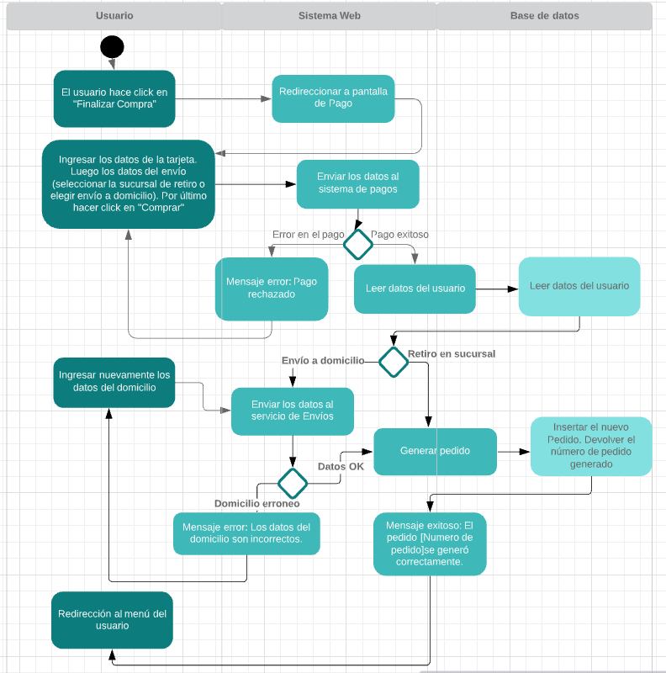

1. Proceso: Control de pedidos

Roles: Administrador

Pasos: Ingresando al menú de Administración se puede observar el listado de pedidos generados. Estos pedidos cuentan con distintos estados como “Pagado, Rechazado, En camino, Entregado, etc.”. Dependiendo de cada estado se podrá obtener el pedido y preparar la mercadería para su despacho.

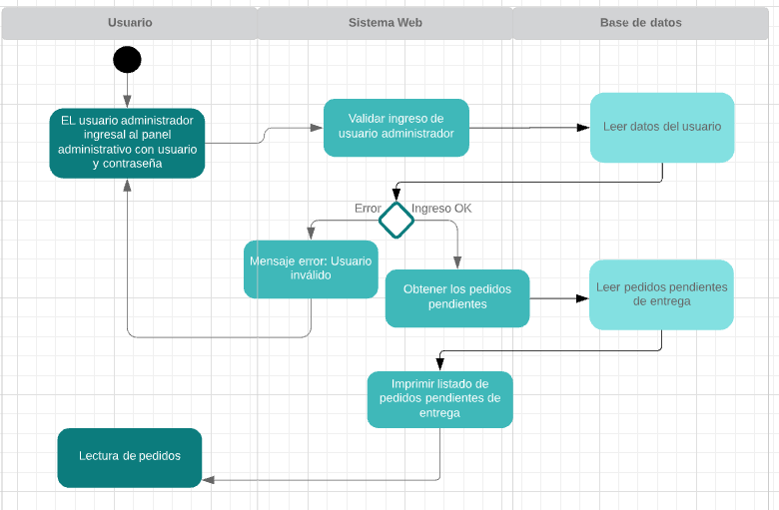

1. Proceso: Solicitud de Inventario

Roles: Administrador

Pasos: El sistema web contiene un proceso automático que se comunica cada 5 minutos con el sistema ERP para obtener el stock central, productos habilitados, imágenes y precio al público. Al realizar pedidos en el sistema web, este proceso también resta el stock de los productos en el sistema ERP.

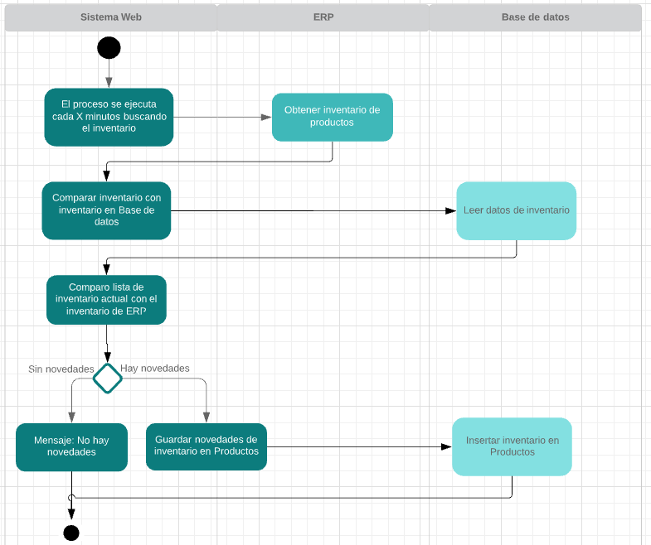

1. Proceso: Generación de envíos a domicilios

Roles: Administrador

Pasos: Para los pedidos online con envíos a domicilios, el sistema se comunica con la empresa de envíos para comunicarle que ya puede retirar por la sucursal la mercadería y entregar en el local.

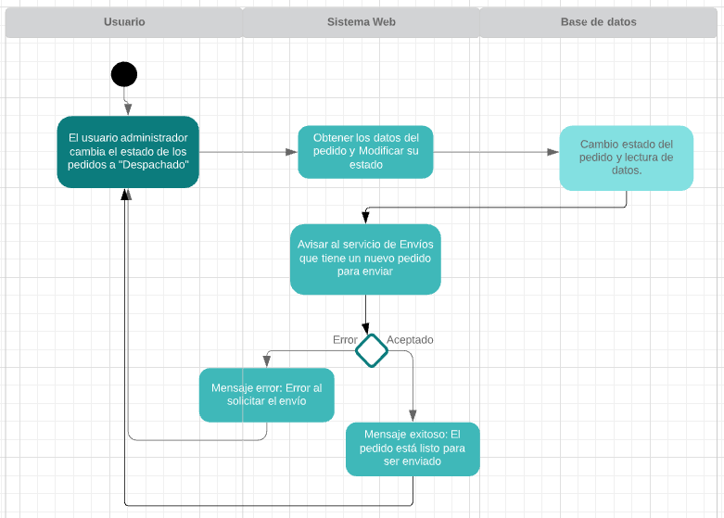

1. Proceso: Actualización de estados de Pedidos

Roles: Administrador

Pasos: El sistema se comunica con el servicio de la empresa que realiza los envíos consultando por todos los pedidos que están “en camino” a medida que se vayan entregando, se actualizará el pedido en el sistema.

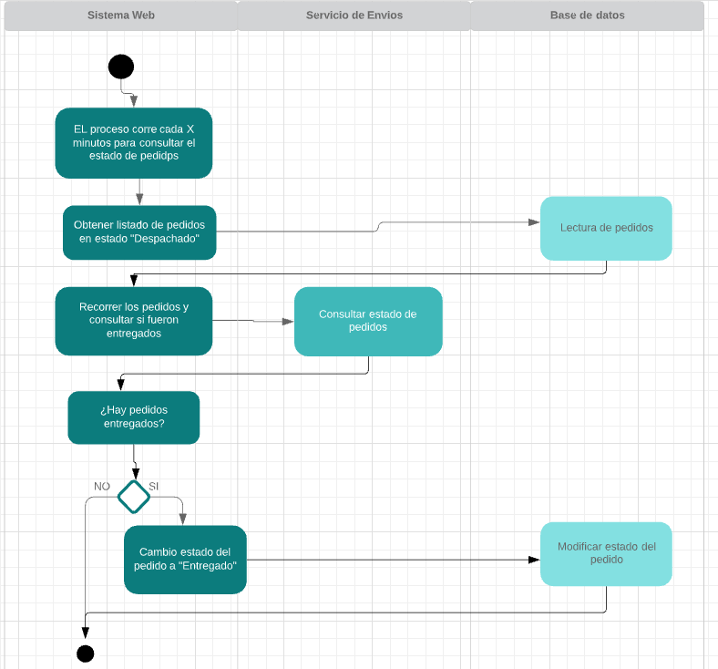

**Diagnóstico**

1. Proceso: Disponer de un canal de venta online

Problema/s: El no tener un sistema de ventas online genera pérdidas de oportunidades comerciales, ya que los clientes buscan los productos a través de internet.

Causa/s: Al no existir genera pérdidas de ingresos y clientes.

1. Proceso: Sincronización con sistema ERP de inventario

Problema/s: El inventario total de la empresa se gestiona desde el software ERP, por lo que su comunicación con el sistema Web es indispensable para mantener los precios actualizados y la cantidad de unidades en stock.

Causa/s: Desincronización de precios y stock.

1. Proceso: Pagos con medios electrónicos

Problema/s: No se puede generar un pedido hasta que el pago no es realizado para evitar problemas al entregar la mercadería en el domicilio del cliente. Para esto el sistema deberá aceptar tarjetas de crédito y débito.

Causa/s: El cliente debe finalizar la venta online abonando el pedido completo.

1. Proceso: Aviso al usuario por generación del pedido

Problema/s: Si un usuario realizó la compra, pero no recibió un mail o mensaje, no sabrá el estado de su pedido. Esto provocará desconfianza con la empresa y es posible que el cliente realice quejas para conocer qué pasó con su pedido.

Causa/s: Al finalizar la compra se debe comunicar al usuario que el pedido fue realizado. De la misma manera se debe tener registro de la orden de compra.

1. Proceso: Productos por sucursales cercanas

Problema/s: Si un cliente que vive en la provincia de Córdoba compra un producto de la sucursal de Mendoza, es posible que genere gastos innecesarios de envíos, si dicho producto existe en ambas sucursales.

Causa/s: Los mismos productos se pueden vender en cualquier sucursal, se deberá escoger una sucursal al momento de generar el pedido.

1. Proceso: Generación de envíos a domicilios

Problema/s: Los pedidos a enviar deben estar correctamente embalados y preparados para despachar, junto con el remito de salida. En caso de no estar correctamente preparados la empresa de envíos no sabrá donde enviarlos.

Causa/s: Los envíos a domicilio lo maneja una empresa terciarizada, por lo cual debe existir comunicación constante acerca de los pedidos.

1. Proceso: Actualización de estados de Pedidos

Problema/s: El reclamo constante de los clientes para saber si el pedido está o no por entregarse.

Causa/s: Se desea conocer si el pedido está en viaje o ya fue entregado.

**Propuestas de solución**

La propuesta de solución para el proyecto completo se detalla a continuación:

1. Se desarrollará un proyecto web de tipo e-commerce en tecnologías Microsoft .NET con una base de datos SQL Server. La solución web será implementada en un servidor cloud de Microsoft que soporte la tecnología anteriormente dicha.

La web tendrá un dominio .com proporcionado por la empresa para que cualquier persona pueda ingresar y realizar la compra de mercadería.

La web tendrá un diseño atractivo y moderno adaptable a dispositivos móviles (tablet, notebook, celular).

1. Para el desarrollo se requiere lo siguiente:
2. Un dominio .com gestionado por la empresa.
3. Un servidor cloud Microsoft u otro servicio Windows con Base de datos SQL Server.
4. Un certificado SSL.
5. Una cuenta empresa de Mercadopago.
6. Una cuenta empresa de Andreani.

**Propuesta de solución general**

1. Proceso: Disponer de un canal de venta online

Solución: El sistema Web a desarrollar estará publicado en un servidor, con un dominio .com para ser visualizado por cualquier usuario.

1. Proceso: Sincronización con sistema ERP de inventario

Solución: El sistema se integrará con el ERP central mediante servicios Web para obtener los datos de los productos.

1. Proceso: Pagos con medios electrónicos

Solución: El sistema se integrará con el servicio de pagos electrónicos Mercadopago para acepta el pago con tarjetas de crédito y débito.

1. Proceso: Aviso al usuario por generación del pedido

Solución: Al generarse la compra se le enviará un mail al usuario con el detalle del pedido, nro. de orden de compra y datos del pago.

1. Proceso: Productos por sucursales cercanas

Solución: La web deberá recomendar al usuario los productos de la sucursal más cercana, ya sea por geolocalización o por la localidad en donde reside el usuario.

1. Proceso: Generación de envíos a domicilios

Solución: El sistema se comunicará con los servicios web de la empresa de logística (Andreani) para dar aviso que la mercadería está lista para despachar.

1. Proceso: Actualización de estados de Pedidos

Solución: Al consultar el estado de pedidos con la empresa de logística (Andreani), se modificará la información de cada pedido actualizando su estado.

**Listado de Requerimientos funcionales**

1. REQF-001: El sistema debe permitir la registración de un usuario nuevo, solicitando mail, contraseña, nombre, apellido, DNI, domicilio de entrega y fecha de nacimiento.
2. REQF-002: El sistema debe validar el ingreso de un usuario para finalizar la compra.
3. REQF-003: El sistema debe ejecutar un proceso diario para obtener el catálogo de productos.
4. REQF-004: El sistema debe ordenar el catálogo de productos por categorías según corresponda cada producto.
5. REQF-005: El sistema debe contener un buscador de productos que traerá un listado de productos coincidentes por parte del nombre.
6. REQF-006: El sistema debe tener un carrito de compras que muestre los productos elegidos con un totalizador de precios.
7. REQF-007: El sistema debe permitir que el usuario elija la forma de entrega entre “Entrega a domicilio” o “Retiro en tienda” (seleccionando la sucursal).
8. REQF-008: El sistema debe permitir que el usuario abone la compra con tarjeta de débito o crédito. En el caso de crédito tendrá la opción de abonar en cuotas con el interés que disponga el sistema de cobros.
9. REQF-009: El sistema debe generar cada pedido con un Nro. de Orden único.
10. REQF-010: El sistema debe permitir al usuario descargar un comprobante de la orden de compra generada.
11. REQF-011: El sistema debe enviar mails al usuario en la creación de un usuario, generación de un pedido y al producirse un cambio de estado de un pedido.
12. REQF-012: El sistema debe tener un administrador de pedidos, de usuarios, de catálogo y de sucursales que solo podrá acceder el usuario administrador.
13. REQF-013: El sistema debe ejecutar un proceso diario que comunica al servicio de Envíos los pedidos a despachar.

**Listado de Requerimientos no funcionales**

1. REQNF-001: El sistema debe ser capaz de funcionar con 10.000 usuarios de manera concurrente.
2. REQNF-002: El sistema debe generar un back-up de datos cada 24 horas.
3. REQNF-003: El sistema debe realizar comunicaciones con un cifrado de extremo a extremo.
4. REQNF-004: El sistema debe garantizar que las contraseñas de los usuarios estén encriptadas en base de datos.
5. REQNF-005: El sistema debe tener un manual de uso para el usuario.
6. REQNF-006: El sistema debe tener un apartado de preguntas frecuentes para dudas generales.
7. REQNF-007: El sistema debe tener un diseño Web adaptable a dispositivos móviles.
8. REQNF-008: El sistema debe estar disponible un 99% de las veces que el usuario necesite acceder.
9. REQNF-009: El sistema debe ser compatible con versiones de Microsoft Windows y MAC.
10. REQNF-010: El sistema de estar disponible solamente en idioma español.

**Listado de Requerimientos Candidatos**

1. El sistema debe contener varios idiomas, que luego cada usuario podrá elegir.
2. El sistema debe aceptar cupones de descuentos.
3. El sistema debe resaltar productos recomendados.
4. El sistema debe avisar al usuario por SMS cuando el pedido esté llegando al domicilio.
5. El sistema debe permitir la compra a un usuario invitado (sin estar registrado).

**Desarrollo del Prototipo**

**Análisis y Diseño**

**Caso**: Generación de pedido.

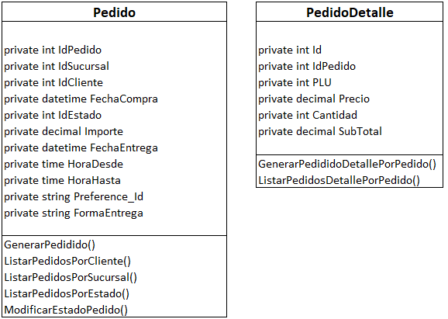

**Campos de Pedido:**

1. IdPedido: Genera un número único de pedido.
2. IdSucursal: El pedido se genera para una sucursal, en el caso de que sea una compra online con envío a domicilio la sucursal será “Sede Central”.
3. IdCliente: Corresponde con el cliente que realizó el pedido.
4. FechaCompra: Es la fecha de generación del pedido.
5. IdEstado: Corresponde con el estado del pedido. Ej: Pagado, En Camino, Despachado, Entregado, etc.
6. Importe: Precio total del pedido.
7. FechaEntrega: Fecha elegida por el cliente para la entrega.
8. Hora Desde: Rango horario elegido por el cliente para recibir el pedido.
9. Hora Hasta: Rango horario elegido por el cliente para recibir el pedido.
10. Preference_Id: Contiene la clave única que devuelve el procesador de pagos electrónicos.
11. FormaEntrega: Detalla si es “RetiroPorSucursal” o “EnvioDomicilio”.

**Funciones de Pedido:**

1. GenerarPedido: Creación de un nuevo pedido.
2. ListarPedidosPorCliente: Recibe el IdCliente y devuelve todos los pedidos de dicho cliente.
3. ListarPedidosPorSucursal: Recibe IdSucursal y devuelve todos los pedidos de esa sucursal.
4. ListarPedidosPorEstado: Recibe IdEstado y devuelve todos los pedidos de ese estado.
5. ModificarEstadoPedido: Recibe el IdEstado y el IdPedido y modifica el pedido cambiándolo de estado.

**Campos de PedidoDetalle:**

Observación: Esta clase guarda los ítems de un pedido. Un pedido puede contener “N” ítems o artículos.

1. Id: Clave única.
2. IdPedido: Contiene la relación con el pedido.
3. SKU: Es el código del artículo. Ej: 779006601 – Heladera Gama 16G.
4. Precio: Precio unitario del ítem.
5. Cantidad: Cantidad del producto elegido.
6. Subtotal: Multiplicación del Precio * Cantidad.

**Funciones de PedidoDetalle:**

1. GenerarPedidoDetallePorPedido: Recibe los ítems y el IdPedido y genera un nuevo PedidoDetalle por cada ítem.
2. ListarPedidoDetallePorPedido: Recibe el IdPedido y devuelve todos los ítems de ese pedido.

**Campos de Articulo:**

Observación: Esta clase guarda los productos o artículos que se disponen para la venta.

1. SKU: Es el código del artículo. Ej: 779006601.
2. Descripcion: Contiene el nombre del producto. Ej. – Heladera Gama 16G.
3. Medida: Corresponde a la unidad de medida del producto. Ej. Unidad, Gramos, Litros, etc.
4. Unidad: Corresponde a la cantidad de unidad del producto.
5. Id_Subcategoria: Relación con la subcategoría (rubro).
6. StrImagen: Path del archivo de imagen físico.
7. Oferta: Indica si el producto está en oferta.
8. StrImagenSec1: Path del archivo secundario de imagen físico.
9. Stock: Cantidad de productos en stock.
10. Precio_Venta: El precio de unidad del artículo.
11. Precio_Oferta: El precio de oferta del artículo.
12. Habilitado: Indica si el producto está disponible para vender.
13. FechaUltModif: Guarda la última fecha de modificación del producto.
14. Oferta_FechaInicio: Indica desde qué fecha el producto está en oferta.
15. Oferta_FechaFin: Indica hasta qué día el producto está en oferta.
16. Oferta_Vigente: Indica si la oferta sigue vigente o no.

**Funciones de Articulo:**

1. ListaProductos: Muestra todos los productos.
2. ListarProductosPorSubCategoria: Recibe el Id_SubCategoria y devuelve todos los productos de esa subcategoría.
3. ModificarProducto: Recibe los datos del artículo y por medio del SKU se identifica el registro a modificar.
4. VerProductoPorSKU: Recibe el SKU y muestra el artículo.

**Diagrama de Clases**

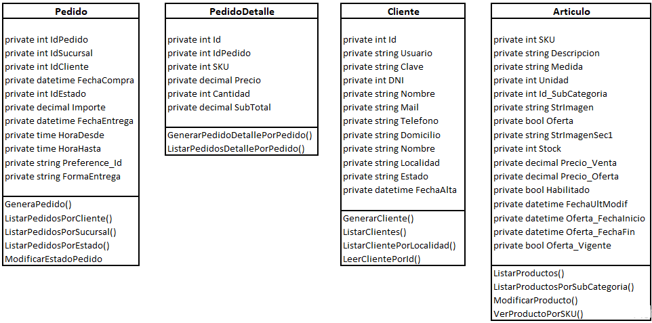

**Diagrama Entidad Relación**

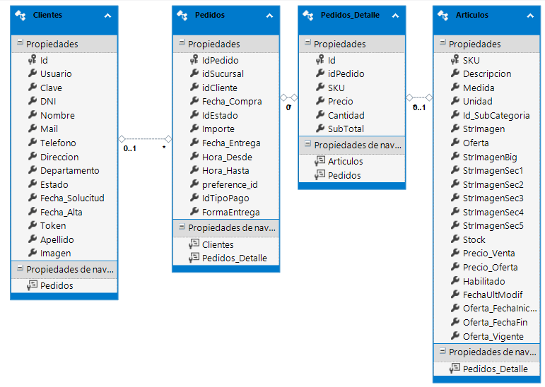

**Diagrama de Despliegue**

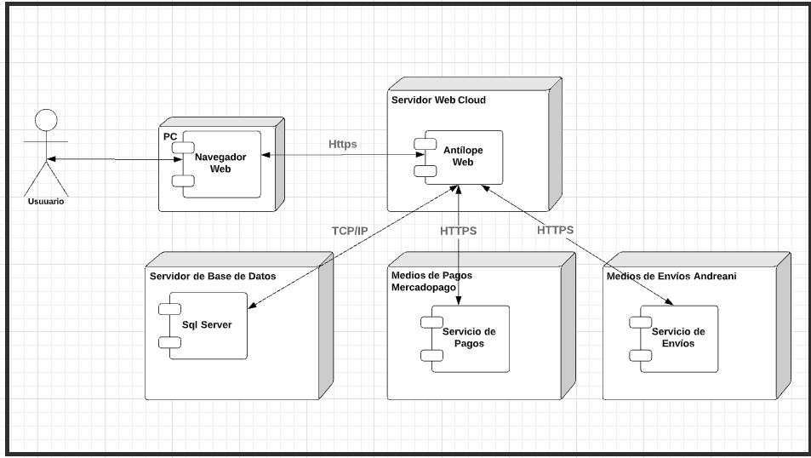

**Diagrama de Casos de Uso**

*1)Generación de Pedido*

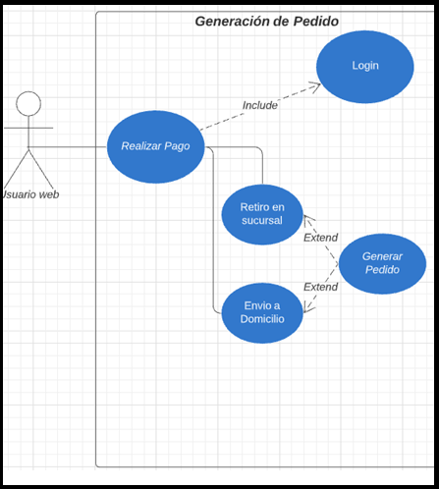

*2)Registración de usuario*

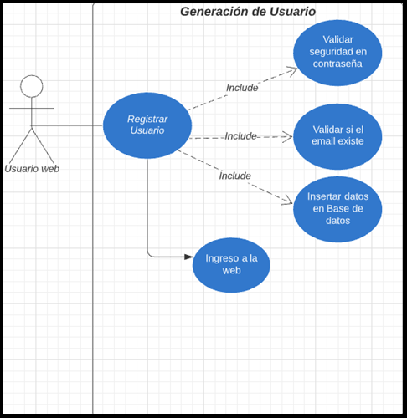

**Descripción de Casos de Uso**

|  |  |
| --- | --- |
| **Nombre del Use Case** | Generación de un Pedido. |
| **Nivel del Use Case** | Negocio Sistema de Información. |
| **Actor Principal** | Usuario. |
| **Actor Secundario** | no aplica. |
| **Tipo de Use Case** | Concreto. |
| **Objetivo** | Generar el pedido de un cliente. |
| **Precondiciones** | Estar registrado en el sistema y haber iniciado sesión. Haberse aprobado el pago con tarjeta. |
| **Post- Condiciones Éxito** | Se genera un nuevo pedido en estado ”Pagado” para ser controlado por el Administrador de la sucursal. |
| **Fracaso 1** | El procesador de pagos no autoriza la compra. |
| **Fracaso 2** | El servicio de envíos no confirma la dirección de entrega. |

Curso Normal Alternativas

1. El CU comienza cuando el usuario seleccionó uno o más productos, los agregó al carrito de compras y hace click en “Finalizar Compra”.

2. El sistema solicita los datos de la tarjeta de crédito o débito para cobrar el pedido.

3. El servicio de cobros aprueba el pago.

4. El sistema solicita al usuario el modo de entrega, entre dos valores posibles. “Retiro en Sucursal” o “Envío a domicilio”

5. Si el usuario eligió “Retiro en Sucursal.

5.1: El sistema solicita al usuario que selecciona la Sucursal de retiro del pedido.

6. Si el usuario eligió “Envío a Domicilio”:

6.1: El sistema solicita al usuario que confirme la dirección de entrega. También solicita una fecha de entrega y un rango horario.

6.2: El sistema interactúa con el Servicio de Entrega para dar aviso del nuevo pedido.

7. El sistema genera un nuevo Pedido con el Id único, los datos de los productos elegidos, el importe total y los datos del usuario.

8. El sistema posibilita la adicionar una observación.

9. El sistema valida que se hayan especificado los datos mínimos requeridos para realizar la adhesión.

10. **Fin de CU**

|  |  |
| --- | --- |
| **Nombre del Use Case** | Registración de usuario. |
| **Nivel del Use Case** | Negocio Sistema de Información. |
| **Actor Principal** | Usuario. |
| **Actor Secundario** | no aplica. |
| **Tipo de Use Case** | Concreto. |
| **Objetivo** | Registrar un usuario (cliente) a la Web. |
| **Precondiciones** | No existir el usuario en la Base de datos. El usuario debe poseer una dirección de e-mail válida. |
| **Post- Condiciones Éxito** | Se genera un nuevo registro en la tabla “Clientes” con los datos del usuario. El usuario puede realizar pedidos a través de la Web. |
| **Fracaso 1** | La contraseña ingresada no contiene la seguridad mínima (1 mayúscula, 1 número, más de 6 dígitos). |
| **Fracaso 2** | El e-mail ingresado ya existe en la Base de datos. |

Curso Normal Alternativas

1. El CU comienza cuando el usuario hace click en el botón Registrarse.

2. El sistema solicita los datos para la registración (DNI, Domicilio, E-mail y Contraseña).

3. El sistema valida que la contraseña tenga la seguridad mínima (1 mayúscula, 1 número, más de 6 dígitos) y que el e-mail no exista en la Base de datos.

3.1. Si no supera la validación en el punto anterior, se envía un mensaje al usuario informando: “El mail ya existe. Ingrese uno diferente” o “La contraseña debe tener más de 6 letras, contener al menos una mayúscula y un número”

4. En el caso de que las validaciones sean superadas, se inserta el registro en Base de datos.

5: El sistema muestra el mensaje al usuario “El usuario se registró correctamente”.

6. El sistema hace una redirección a la página web de Inicio.

7. **Fin de CU**

**Diagrama de Colaboración**

1. *Generación de Pedido*

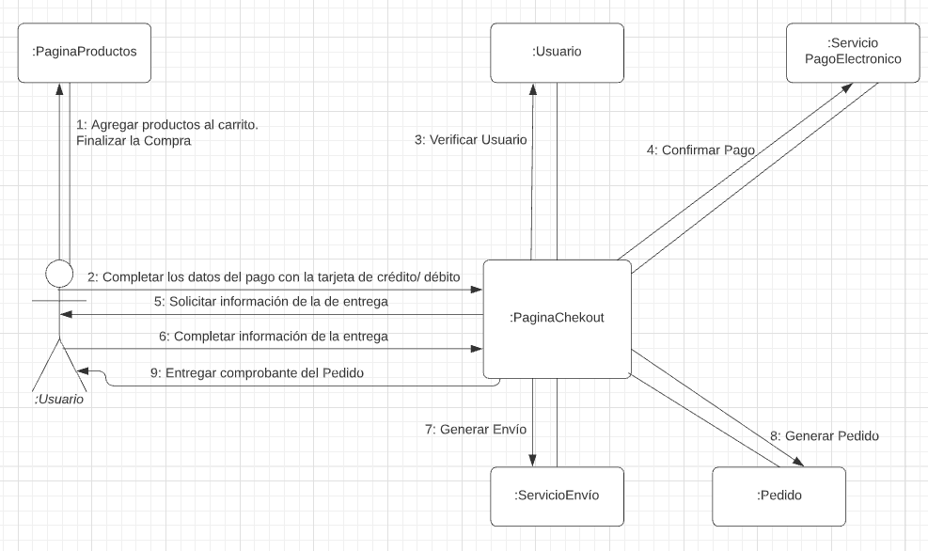

1. *Registración de Usuario*

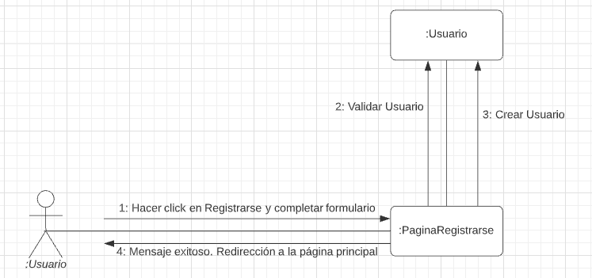

**Comunicaciones**

1. *Generación de Pedido:* A continuación, se detalla un diagrama de secuencia para el proceso de generación de un pedido.



1. *Registración de usuario:* A continuación, se detalla un diagrama de secuencia para el proceso de registración de un usuario.



**Interfaz Gráfica**

*1)Generación de Pedido:*

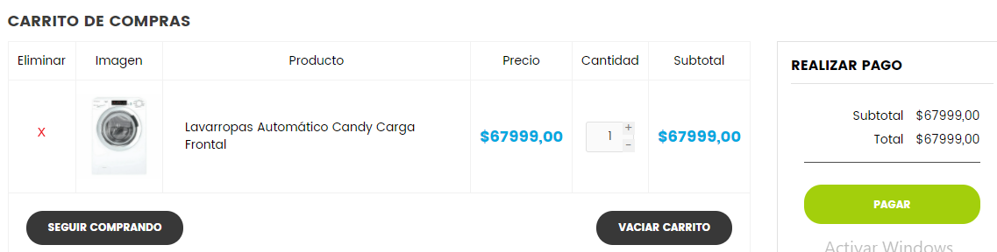

Ilustración1: Botón Finalizar Compra en Carrito de Compras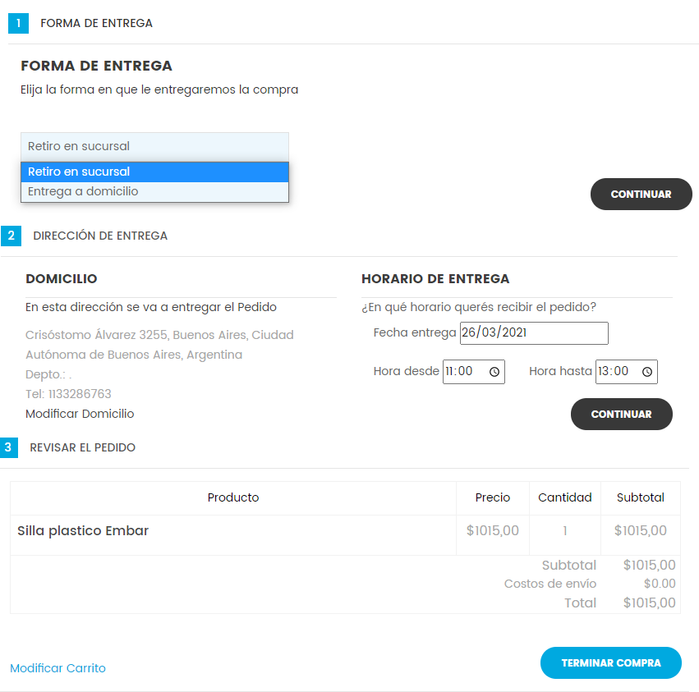

Ilustración 2: Elegir forma de Entrega.

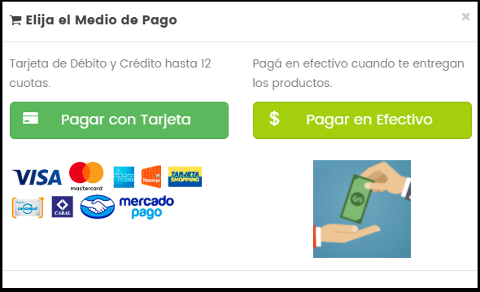

Ilustración 3: Elegir el medio de pago.

*2) Registración de Usuario:*

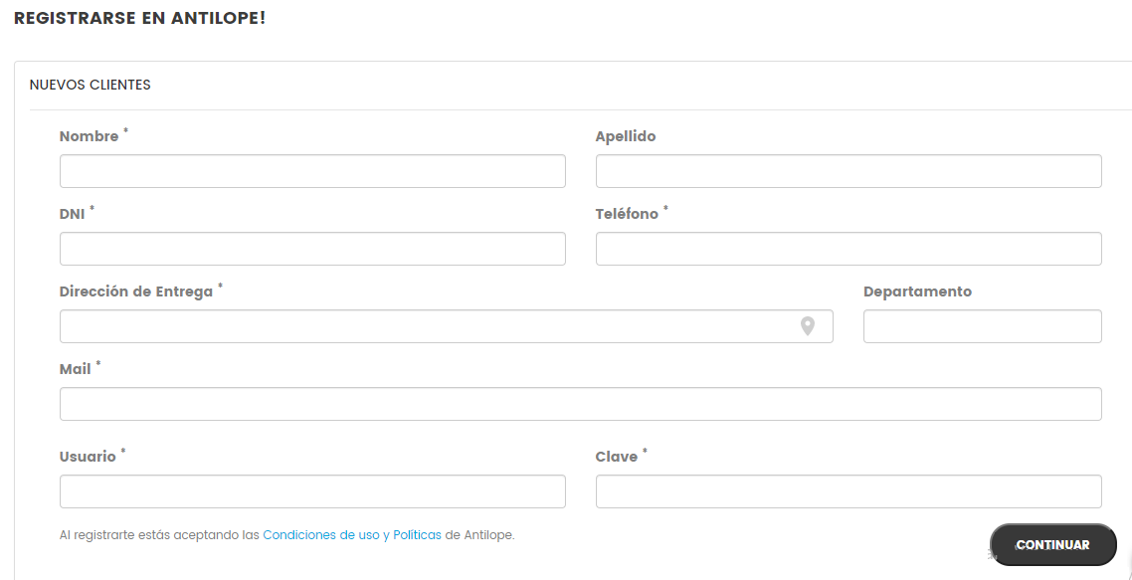

Ilustración 1: Registración de usuario.

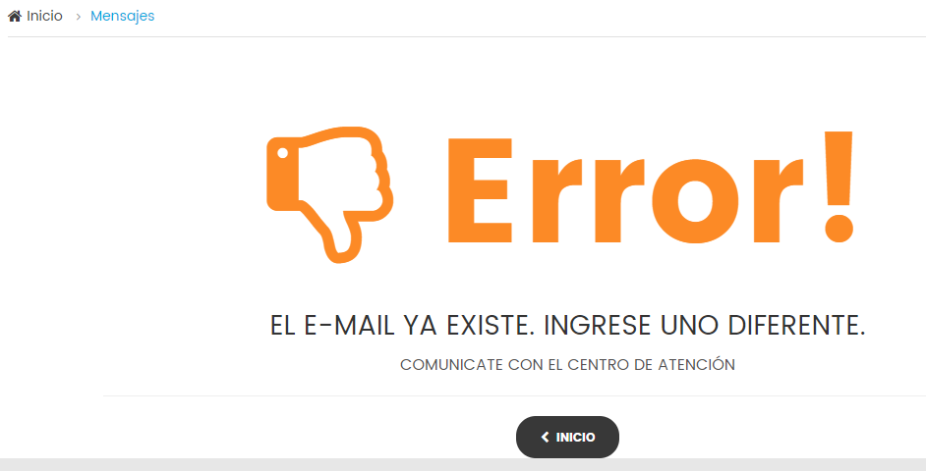

Ilustración 2: Mensaje de error en la registración.

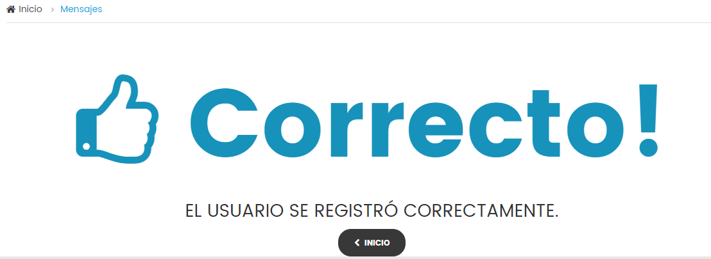

Ilustración 3: Mensaje de error en la registración.

**Pruebas – proceso de V&V**

|  |  |
| --- | --- |
| **Caso de prueba Generar Pedido** | |
| **Objetivo** | Controlar que el pedido se genere correctamente guardando los datos del usuario, pago y número de pedido |
| **Id** | ANTILOPE_EC_0001 |
| **Nombre del caso** | Generación de pedido, envío a domicilio |
| **Precondiciones** | 1) El usuario debe estar registrado. |
|  | 2) El usuario debe haber iniciado sesión |
|  | 3) El carrito de compras debe tener uno o más productos a comprar |
| **Pasos** | **Resultado Esperado** |
| 1) En el carrito de compras hacer click en Finalizar Compra | Se abre un pop-up para que el usuario ingrese los datos de la Tarjeta |
| 2) Completar formulario de pago y hacer click en Comprar | Se cierra el pop-up y el sistema redirige a la pantalla forma de entrega |
| 3) Elegir la forma de entrega "Envío a domicilio" y hacer click en Continuar | El formulario se minimiza y se maximiza el formulario de Horario de Entrega |
| 4) Ingresar el rango horario de entrega y hacer click en Continuar | El formulario se minimiza y se maximiza el formulario "Revisar Pedido" |
| 5) Visualizar si el costo es correcto y los productos son correctos. Luego hacer click en "Terminar Compra" | Se muestra el cartel de "cargando..." y se redirige a la pantalla de "Pedido Generado" con el comprobante del pedido |

|  |  |
| --- | --- |
| **Caso de prueba Generar Pedido** | |
| **Objetivo** | Controlar que el pedido se genere correctamente guardando los datos del usuario, pago y número de pedido |
| **Id** | ANTILOPE_EC_0002 |
| **Nombre del caso** | Generación de pedido, retiro en tienda |
| **Precondiciones** | 1) El usuario debe estar registrado. |
|  | 2) El usuario debe haber iniciado sesión |
|  | 3) El carrito de compras debe tener uno o más productos a comprar |
| **Pasos** | **Resultado Esperado** |
| 1) En el carrito de compras hacer click en Finalizar Compra | Se abre un pop-up para que el usuario ingrese los datos de la Tarjeta |
| 2) Completar formulario de pago y hacer click en Comprar | Se cierra el pop-up y el sistema redirige a la pantalla forma de entrega |
| 3) Elegir la forma de entrega "Retiro en Sucursal" y hacer click en Continuar | El formulario se minimiza y se maximiza el formulario de "Seleccionar Sucursal" |
| 4) Seleccionar la sucursal por la cual se pasará a retirar el pedido | El formulario se minimiza y se maximiza el formulario "Revisar Pedido" |
| 5) Visualizar si el costo es correcto y los productos son correctos. Luego hacer click en "Terminar Compra" | Se muestra el cartel de "cargando..." y se redirige a la pantalla de "Pedido Generado" con el comprobante del pedido |

|  |  |
| --- | --- |
| **Caso de prueba Registrar Usuario** | |
| **Objetivo** | Controlar que la registración de usuario se genere correctamente validando información básica de la persona. |
| **Id** | ANTILOPE_EC_0003 |
| **Nombre del caso** | Registración de usuario nuevo |
| **Precondiciones** | 1) El usuario no debe estar registrado anteriormente en el sistema. |
|  |  |
|  |  |
| **Pasos** | **Resultado Esperado** |
| 1) El usuario hace click en el botón “Registrarse” | El sistema redirige a la pantalla de Registración de usuarios. |
| 2) Completar formulario de pago y hacer click en Registrarse | El usuario carga todos sus datos, además una contraseña que supere las validaciones mínimas exigidas por el sistema (6 caracteres, 1 mayúscula y 1 número). |
| 3) Mensaje exitoso | El sistema muestra un mensaje exitoso detallando que el usuario fue registrado correctamente. |
| 4) Redirección a página de inicio. | El sistema redirige a la pantalla de inicio para que el usuario pueda realizar su pedido. |

|  |  |
| --- | --- |
| **Caso de prueba Registrar Usuario** | |
| **Objetivo** | Controlar que la registración de usuario no se genere debido a que el mail a ingresar ya existe en el sistema. |
| **Id** | ANTILOPE_EC_0004 |
| **Nombre del caso** | Registración de usuario, mail existente |
| **Precondiciones** | 1) El usuario debe estar registrado anteriormente. |
|  |  |
|  |  |
| **Pasos** | **Resultado Esperado** |
| 1) El usuario hace click en el botón “Registrarse” | El sistema redirige a la pantalla de Registración de usuarios. |
| 2) Completar formulario de pago y hacer click en Registrarse | El usuario carga todos sus datos e ingresa el mismo mail que ingresó anteriormente para registrarse. |
| 3) Mensaje de Error | El sistema muestra un mensaje de error, detallando que el mail ingresando ya existe en el sistema. |

**Conclusiones**

Con la evolución de los sistemas y negocios digitales vivimos una nueva forma de comercializar productos. Anteriormente la mirada estaba puesta en los bajos precios, el trato personal al cliente y ofertas únicas en los locales comerciales, todo esto cambia por la captación de clientes que navegan por internet mediante anuncios digitales, promociones vía emails y comparaciones de precios entre los distintos sitios webs.

Este cambio de paradigma hace que se piense en un negocio paralelo al local físico con todo lo que lleva aparejado: un sector de marketing digital, un sistema web de ventas online, un área de atención al cliente exclusivo para la web, entre otros.

Las empresas actuales están aprovechando las oportunidades que el comercio electrónico ofrece, pero siguen quedando empresas que desconfían en los negocios digitales, ya sea por desconocimiento del ecosistema o el miedo a la inversión que esto requiere.

Finalizada la etapa de relevamiento y análisis podemos confirmar que esta solución web es la mejor opción para llevar a la empresa Antílope S.A. a posicionarse en el mercado digital, ya que es robusta, ágil, escalable y confiable en cuanto a la seguridad que se requiere, y además acompaña el avance tecnológico de los sistemas que la empresa desarrolló en estos años.

Acompañando al sistema web con campañas de marketing digital, que permitan conocer los intereses, gustos, edades y actividades de los clientes, se logrará conectar la empresa Antílope S.A. con potenciales clientes, pudiéndoles ofrecer un catálogo completo de productos que sean de su interés. Y de esta manera concretar ventas en todo el territorio nacional.

**Bibliografía**

**Casos de uso:**

<https://www.testingcolombia.com/un-caso-de-prueba-de-ejemplo/>

**Diagrama de Clases:**

<https://diagramasuml.com/diagrama-de-clases/>

**Diagrama de Colaboración:**

<https://manuel.cillero.es/doc/metodologia/metrica-3/tecnicas/diagrama-de-interaccion/diagrama-de-colaboracion/>

**Diagramas de Interacción y Secuencia:**

<https://www.infor.uva.es/~mlaguna/cd/CD4.PDF>

**Ecommerce- Samsung**

<https://shop.samsung.com/latin/pa/shop/smartphones.html>

**Ejemplo de Poíticas de Privacidad en tienda online**

<https://ecommerce.institute/politica-de-privacidad/>

**Generación de UML y diagramas**

<https://lucid.app/documents#/dashboard?folder_id=home>

<https://es.wikipedia.org/wiki/Archivo:UML_Deployment_Diagram.svg>

**Organigramas:**

<https://enciclopediaeconomica.com/organigrama/>

**Servidor Cloud:**

https://azure.microsoft.com/

**Asp.Net:**

<https://www.pixelcrayons.com/blog/php-vs-asp-net-how-to-choose-the-right-one/>

**Anexo I**

A continuación, se detalla información adicional sobre licencia, políticas, forma de uso del sistema, entre otros:

|  |
| --- |
| INFORMACIÓN RELEVANTE |
| Es requisito necesario para la adquisición de los productos que se ofrecen en este sitio, que lea y acepte los siguientes Términos y Condiciones que a continuación se redactan. El uso de nuestros servicios, así como la compra de nuestros productos implicará que usted ha leído y aceptado los Términos y Condiciones de Uso en el presente documento. Todos los productos que son ofrecidos por nuestro sitio web pudieran ser creadas, cobradas, enviadas o presentadas por una página web tercera y en tal caso estarían sujetas a sus propios Términos y Condiciones. En algunos casos, para adquirir un producto, será necesario el registro por parte del usuario, con ingreso de datos personales fidedignos y definición de una contraseña.  El usuario puede elegir y cambiar la clave para su acceso de administración de la cuenta en cualquier momento, en caso de que se haya registrado y que sea necesario para la compra de alguno de nuestros productos. tiendamay.com no asume la responsabilidad en caso de que entregue dicha clave a terceros.  Todas las compras y transacciones que se lleven a cabo por medio de este sitio web, están sujetas a un proceso de confirmación y verificación, el cual podría incluir la verificación del stock y disponibilidad de producto, validación de la forma de pago, validación de la factura (en caso de existir) y el cumplimiento de las condiciones requeridas por el medio de pago seleccionado. En algunos casos puede que se requiera una verificación por medio de correo electrónico. Los precios de los productos ofrecidos en esta Tienda Online es válido solamente en las compras realizadas en este sitio web |

|  |
| --- |
| LICENCIA |
| Antílope S.A. a través de su sitio web concede una licencia para que los usuarios utilicen los productos que son vendidos en este sitio web de acuerdo a los Términos y Condiciones que se describen en este documento. |

|  |
| --- |
| USO NO AUTORIZADO |
| En caso de que aplique (para venta de software, templetes, u otro producto de diseño y programación) usted no puede colocar uno de nuestros productos, modificado o sin modificar, en un CD, sitio web o ningún otro medio y ofrecerlos para la redistribución o la reventa de ningún tipo. |

|  |
| --- |
| PROPIEDAD |
| Usted no puede declarar propiedad intelectual o exclusiva a ninguno de nuestros productos, modificado o sin modificar. Todos los productos son propiedad de los proveedores del contenido. En caso de que no se especifique lo contrario, nuestros productos se proporcionan sin ningún tipo de garantía, expresa o implícita. En ningún caso, esta compañía será responsables de ningún daño incluyendo, pero no limitado a, daños directos, indirectos, especiales, fortuitos o consecuentes u otras pérdidas resultantes del uso o de la imposibilidad de utilizar nuestros productos. |

|  |
| --- |
| POLÍTICA DE REEMBOLSO Y GARANTÍA |
| En el caso de productos que sean mercancías irrevocables no-tangibles, no realizamos reembolsos después de que se envíe el producto, usted tiene la responsabilidad de entender antes de comprarlo. Le pedimos que lea cuidadosamente antes de comprarlo. Hacemos solamente excepciones con esta regla cuando la descripción no se ajusta al producto. Hay algunos productos que pudieran tener garantía y posibilidad de reembolso, pero este será especificado al comprar el producto. En tales casos la garantía solo cubrirá fallas de fábrica y sólo se hará efectiva cuando el producto se haya usado correctamente. La garantía no cubre averías o daños ocasionados por uso indebido. Los términos de la garantía están asociados a fallas de fabricación y funcionamiento en condiciones normales de los productos y sólo se harán efectivos estos términos si el equipo ha sido usado correctamente. Esto incluye:  – De acuerdo a las especificaciones técnicas indicadas para cada producto.  – En condiciones ambientales acorde con las especificaciones indicadas por el fabricante. – En uso específico para la función con que fue diseñado de fábrica.  – En condiciones de operación eléctricas acorde con las especificaciones y tolerancias indicadas. |

|  |
| --- |
| COMPROBACIÓN ANTIFRAUDE |
| La compra del cliente puede ser aplazada para la comprobación antifraude. También puede ser suspendida por más tiempo para una investigación más rigurosa, para evitar transacciones fraudulentas. |

|  |
| --- |
| PRIVACIDAD |
| Este sitio web Antílope E-commerce garantiza que la información personal que usted envía cuenta con la seguridad necesaria. Los datos ingresados por usuario o en el caso de requerir una validación de los pedidos no serán entregados a terceros, salvo que deba ser revelada en cumplimiento a una orden judicial o requerimientos legales.  La suscripción a boletines de correos electrónicos publicitarios es voluntaria y podría ser seleccionada al momento de crear su cuenta.  Antílope S.A. reserva los derechos de cambiar o de modificar estos términos sin previo aviso. |